第三讲 氧化还原反应知识提高

一、单项选择题
1.
A.+4
B.+5
C.+6
D.+7
2.
A.2∶1
B.3∶1
C.4∶1
D.9∶2
3.
A.1.0mol
B.1.2mol
C.0.3mol
D.2.2mol
4.古诗词是古人为我们留下的宝贵精神财富，下列诗句不涉及氧化还原反应的是 （ ）
A.野火烧不尽，春风吹又生
B.春蚕到死丝方尽，蜡炬成灰泪始干
C.粉身碎骨浑不怕，要留清白在人间
D.爆竹声中一岁除，春风送暖人屠苏
5.
A.NaBH₄既是氧化剂以是还原剂
B.NaBH₄是氧化剂，H₂O是还原剂
C.硼元素被氧化，氢元素被还原
D.被氧化的元素与被还原的元素质量比为1：1
6.
A.①④⑤⑦
B.③⑥⑦⑧
C.④⑤⑥⑧
D.①②③⑥
7.下列物质不能做还原剂的是 （ ）
A.硫化氢
B.二价铁
C.三价铁
D.二氧化硫
8.
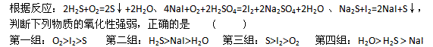
A.第一组
B.第二组
C.第三组
D.第四组
二、填空题
1.
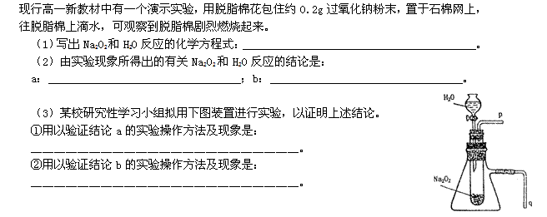
2.
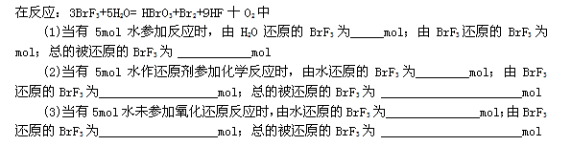

答案部分

一、单项选择题
1.
【正确答案】：B
【答疑编号10066179】

2.
【正确答案】：A
【答疑编号10066178】

3.
【正确答案】：B
【答疑编号10066177】

4.
【正确答案】：C
【答疑编号10066176】

5.
【正确答案】：D
【答疑编号10066175】

6.
【正确答案】：B
【答疑编号10066174】

7.
【正确答案】：C
【答疑编号10066173】

8.
【正确答案】：A
【答疑编号10066172】

二、填空题
1.
【正确答案】：
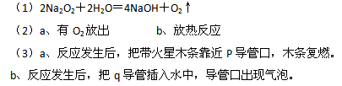
【答疑编号10066181】

2.
【正确答案】：
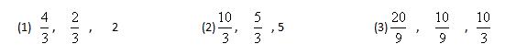
【答疑编号10066180】

